Utrwalanie wymowy głoski „r”
Przyjrzyj się obrazkom. Powiedz, czym się różnią.

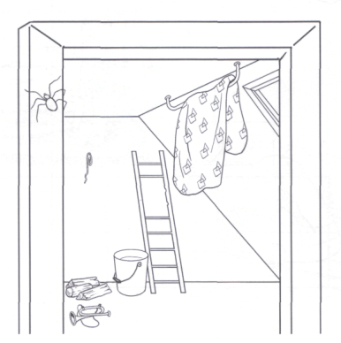

Materiał wyrazowy: drabina, wiadro, trąbka, drewno, drut, drążek, kołdra, cytryny, trójkąty, kwadraty, futryna, biedronka.

